МИНИСТЕРСТВО ОБРАЗОВАНИЯ И НАУКИ РОССИЙСКОЙ ФЕДЕРАЦИИ

Федеральное государственное бюджетное образовательное

учреждение высшего образования

«Вятский государственный университет»

Факультет автоматики и вычислительной техники

Кафедра электронных вычислительных машин

Методические указания по лабораторной работе №1

**ПОЛУЧЕНИЕ СВЕДЕНИЙ О СИСТЕМЕ**

**WINDOWS SERVER 2012 R2**

Киров 2016

Содержание

1 Краткие сведения о лабораторной работе 3

2 Получение имени компьютера 4

3 Просмотр версии Windows Server 7

4 Получение сведений о системе 8

5 Конфигурация системы 10

6 Диспетчер задач 12

7 Получение сведений о текущих задачах из командной строки 13

8 Информация о BIOS 13

9 Поиск и центр поддержки Windows Server 15

10 Другие способы получения сведений о системе 17

11 Применение Visual Basic Script 17

12 Получение информации о процессоре через командную строку 20

13 Получение информации о процессах в системе 21

14 Определение сетевой информации 23

# 1 Краткие сведения о лабораторной работе

Целью выполнения лабораторной работы является знакомство студента с версией серверной операционной системы Windows Server 2012 R2.

В ходе лабораторной работы студент должен получить основные сведения о системе.

Для простоты выполнения лабораторной работы можно воспользоваться виртуальными машинами фирм: Oracle VM VirtualBox, VMware Workstation.

При выполнении лабораторной работы студенту понадобится командная строка для ввода команд на выполнение и окошко «Run» для вызова программ.

Для вызова окошка «Run» можно воспользоваться сочетанием клавиш «Win + R». Пример вызова приведен на рисунке 1.

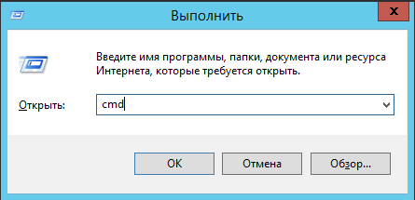

Рисунок 1 – Вызов командной строки из окна «Run»

# 2 Получение имени компьютера

Получить имя компьютера можно из командной строки либо с помощью средств Windows. На рисунке 2.1-2.5 изображено получение имени компьютера.

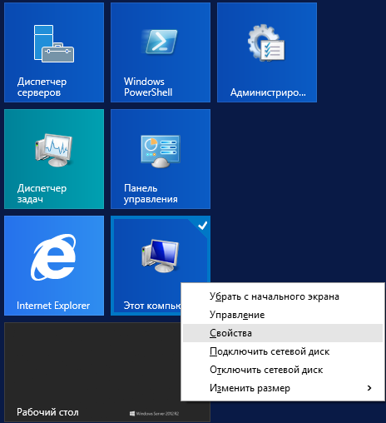

Рисунок 2.1 – Открыть меню пуск и выбрать свойства компьютера

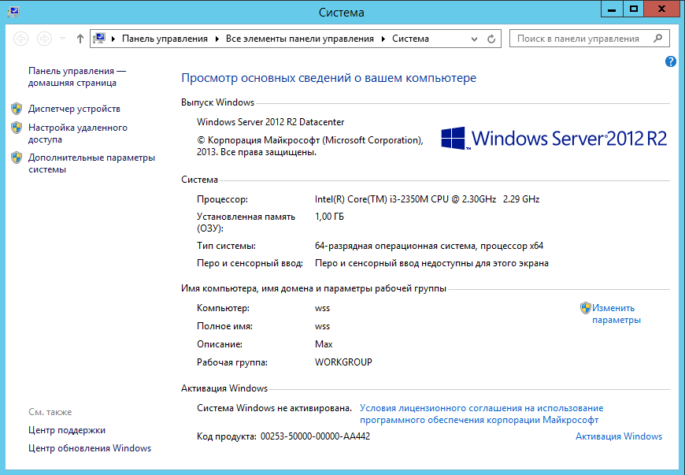

Рисунок 2.2 –Пункт имя компьютера и имя пользователя

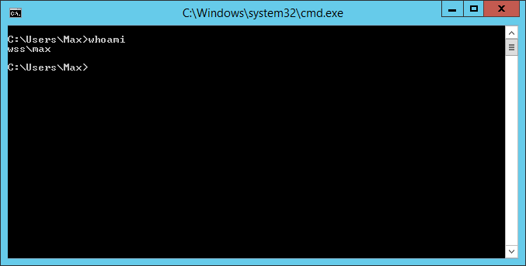

Рисунок 2.3 – Получение имени компьютера и пользователя командой «whoami»

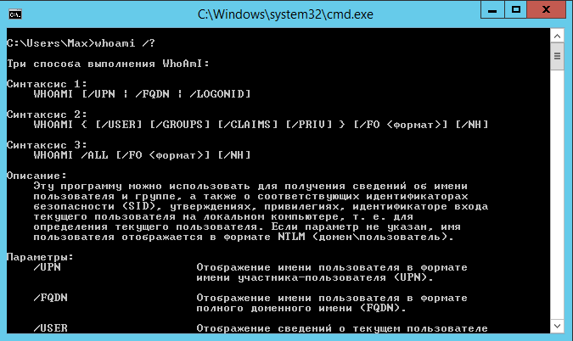

Рисунок 2.4 – Список возможностей функции whoami с помощью параметра /?

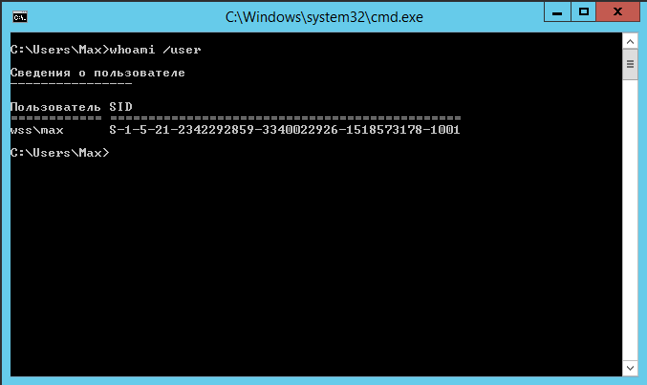

Рисунок 2.5 – Использование whoami /user для получения имени текущего пользователя

# 3 Просмотр версии Windows Server

На рисунках 3.1 – 3.3 изображено получении версии Windows Server различными способами.

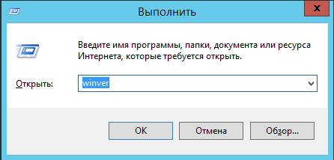

Рисунок 3.1 – Winver для просмотра информации о версии Windows Server

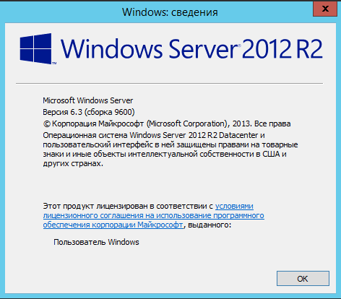

Рисунок 3.2 – Просмотр версии Windows Server

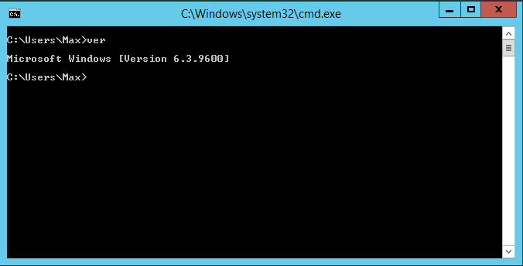

Рисунок 3.3 – Получение версии Windows Server командой «ver»

# 4 Получение сведений о системе

На рисунке 4.1-4.3 изображено получение сведений о системе. С помощью данного инструмента можно получить много аппаратной и программной информации о системе.

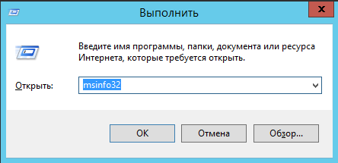

Рисунок 4.1 – Ввод команды для получений системной информации

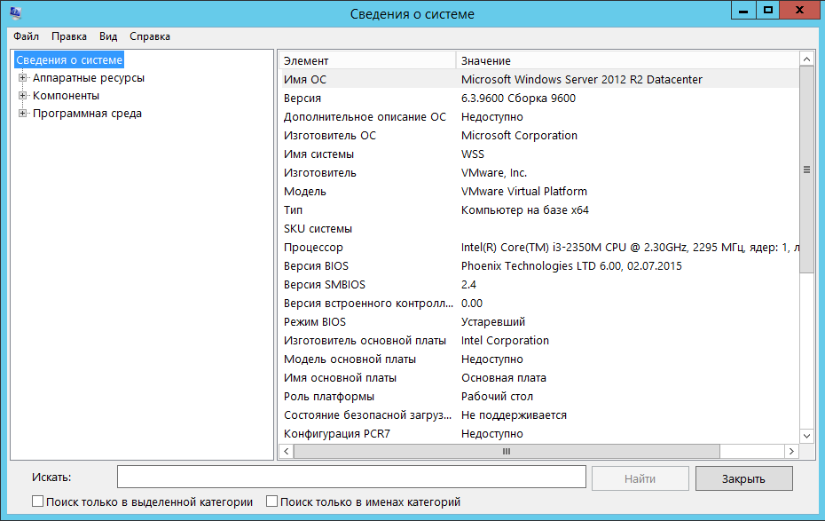

Рисунок 4.2 – Сведения о системе

На рисунке 4.3 изображен консольный аналог для получения сведений о системе.

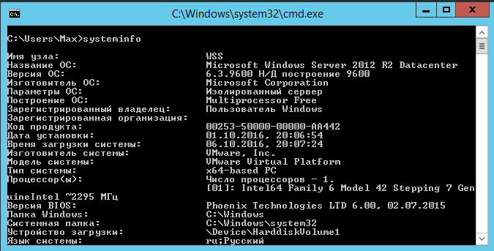

Рисунок 4.3 – Получение сведений о системе через консоль «systeminfo»

# 5 Конфигурация системы

В данном сервисе пользователь может настроить параметры загрузки системы (рисунок 5.2), получить сведения о службах и сервисах windows (рисунок 5.3-5.4), а также получить информации о загружаемых при старте компьютера программах.

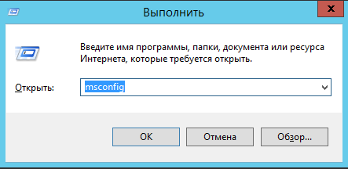

Рисунок 5.1 – Ввод команды для получения конфигурации системы

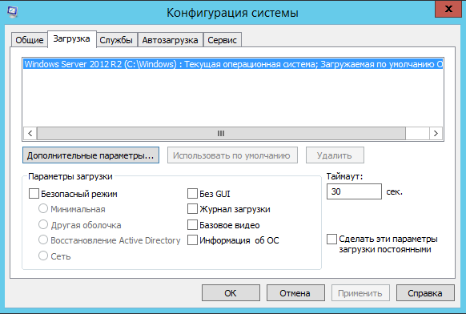

Рисунок 5.2 – Информация о загрузке системы

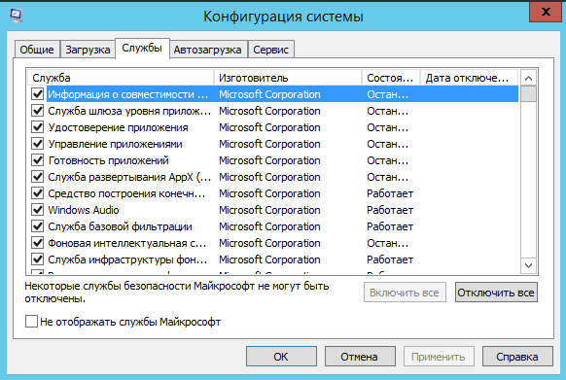

Рисунок 5.3 – Информация о службах

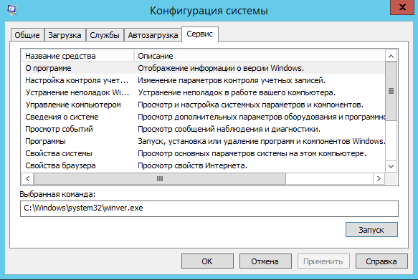

Рисунок 5.4 – Информация о сервисах Windows Server

# 6 Диспетчер задач

Диспетчер задач один из сервисов Windows Server предназначенный для вывода на экран списка запущенных процессов и потребляемых ими ресурсов, в частности процессорное время и оперативная память. Для быстрого запуска диспетчера задач можно воспользоваться сочетанием клавиш «Ctrl+Alt+Delete» или «Ctrl+Shift+Esc». На рисунке 6.1 показан вызов диспетчера задач.

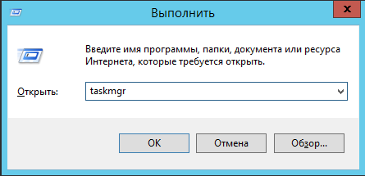

Рисунок 6.1 – Запуск диспетчера задач

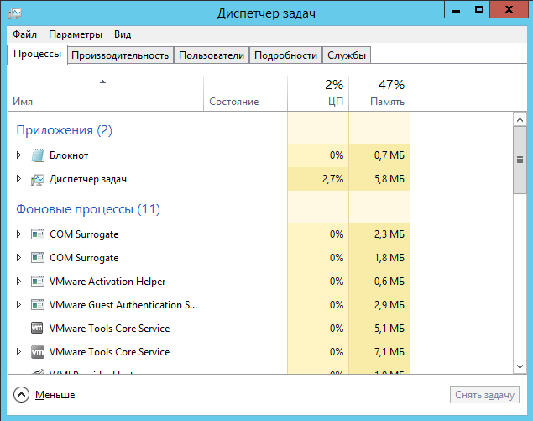

Рисунок 6.2 – Диспетчер задач

# 7 Получение сведений о текущих задачах из командной строки

На рисунке 7.1 изображен результат получения сведений о текущих задачах.

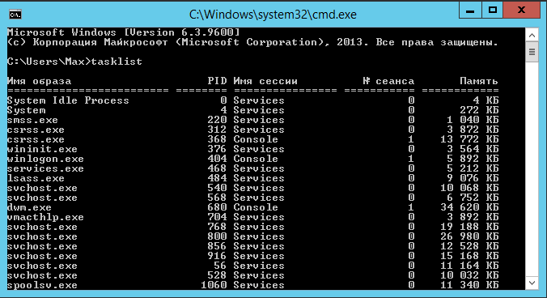

Рисунок 7.1 – Получение сведений о текущих задачах из командной строки

Чтобы получить сведения о задачах на другом компьютере можно воспользоваться дополнительными параметрами команды: /svc, /m.

# 8 Информация о BIOS

Для входа в BIOS нужно перезагрузить компьютер и в момент старта компьютера нажать клавишу F2. На рисунках 8.1-8.3 изображены настройки BIOS.

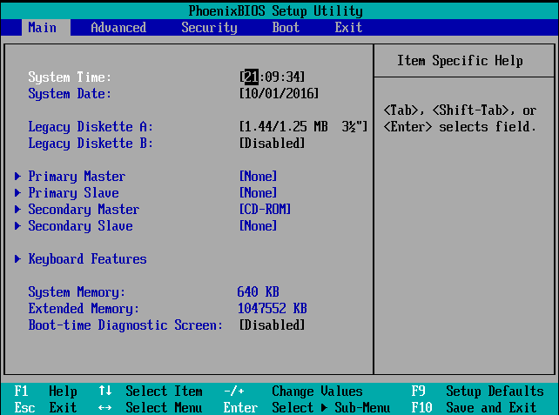

Рисунок 8.1 – Главная вкладка BIOS

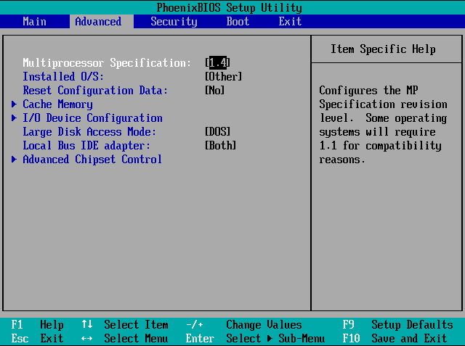

Рисунок 8.2 – Настройки BIOS

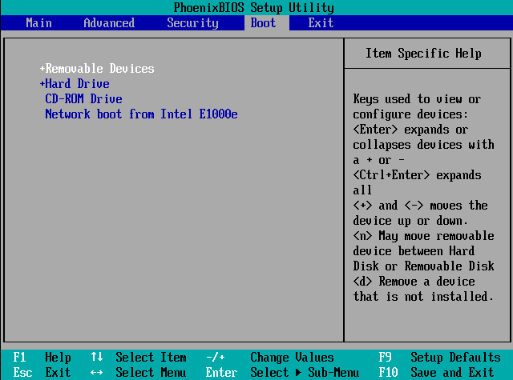

Рисунок 8.3 – Загрузочная информация BIOS

# 9 Поиск и центр поддержки Windows Server

Для поиска нужных программ или файлов можно воспользоваться встроенным сервисом Windows Server «Поиск» (рисуноки 9.1-9.2), для получения справочной информации о работе Windows Server можно воспользоваться встроенной справкой (рисунок 9.3).



Рисунок 9.1 – Начать поиск

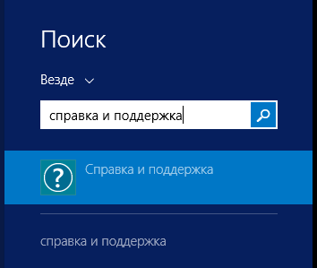

Рисунок 9.2 – Поиск нужной программы

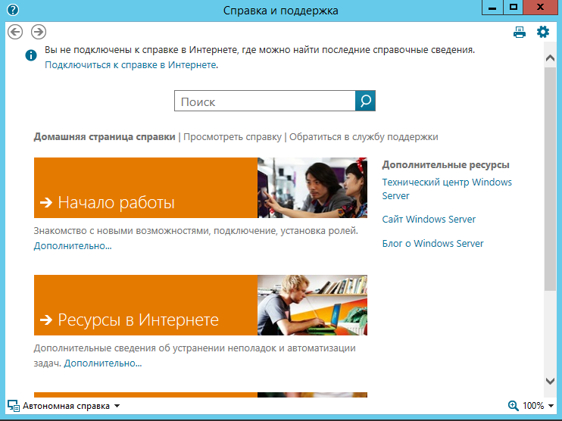

Рисунок 9.3 – Справка Windows Server

# 10 Другие способы получения сведений о системе

DxDiag — это диагностический инструмент, который показывает всю техническую информацию о компьютере. Рисунке 10.1- 10.2 представлен результат выполнения DxDiag.

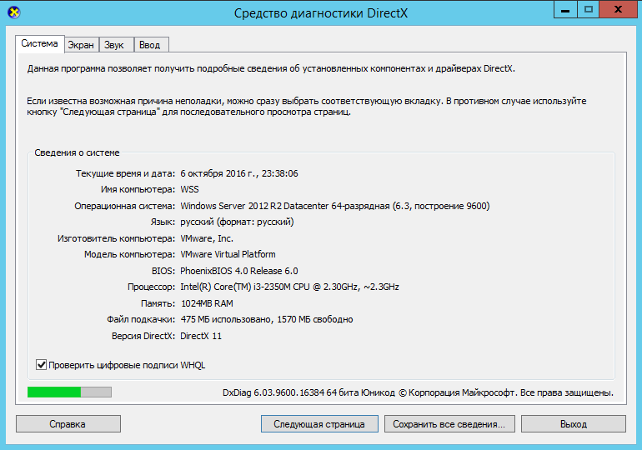

Рисунок 10.1 – Диагностический инструмент DxDiag

# 11 Применение Visual Basic Script

Visual Basic Script— [скриптовый](https://ru.wikipedia.org/wiki/%D0%A1%D0%BA%D1%80%D0%B8%D0%BF%D1%82%D0%BE%D0%B2%D1%8B%D0%B9_%D1%8F%D0%B7%D1%8B%D0%BA) [язык программирования](https://ru.wikipedia.org/wiki/%D0%AF%D0%B7%D1%8B%D0%BA_%D0%BF%D1%80%D0%BE%D0%B3%D1%80%D0%B0%D0%BC%D0%BC%D0%B8%D1%80%D0%BE%D0%B2%D0%B0%D0%BD%D0%B8%D1%8F), широко используемый при создании скриптов в [операционных системах](https://ru.wikipedia.org/wiki/%D0%9E%D0%BF%D0%B5%D1%80%D0%B0%D1%86%D0%B8%D0%BE%D0%BD%D0%BD%D0%B0%D1%8F_%D1%81%D0%B8%D1%81%D1%82%D0%B5%D0%BC%D0%B0) семейства [Microsoft Windows](https://ru.wikipedia.org/wiki/Microsoft_Windows).

Скрипт №1

msgbox "Hello Word!"

сохранить на рабочем столе как 1.vbs.

Скрипт №2

dim e

e=1

while e<8

WScript.Echo(e)

e=e+1

wend

Скрипт №3

Dim Name

'объявляем переменную Name

Name = InputBox("Введите свое имя:", " ")

'присваиваем Name имя введенное пользоваетелем

MsgBox "Привет " & Name + " !"

Скрипт №4

' создать файл c:\sysinfo.vbs с нижеприведенным содержимым

'создаем объект WshShell:

Set WshShell = WScript.CreateObject("WScript.Shell")

'создаем объект Environment со значением SYSTEM:

Set WshSysEnv = WshShell.Environment("SYSTEM")

'создаем объект Environment со значением PROCESS:

Set WshProEnv = WshShell.Environment("PROCESS")

SysInfo = "Системные параметры компьютера:" + Chr(10)+ Chr(10)

SysInfo = SysInfo + "Процессоров: " + _

WshSysEnv("NUMBER_OF_PROCESSORS") + Chr(10)

SysInfo = SysInfo + "Архитектура: " + _

WshSysEnv("PROCESSOR_ARCHITECTURE") + Chr(10)

SysInfo = SysInfo + "ID процессора: " + _

WshSysEnv("PROCESSOR_IDENTIFIER") + Chr(10)

SysInfo = SysInfo + "Поколение: " + _

WshSysEnv("PROCESSOR_LEVEL") + Chr(10)

SysInfo = SysInfo + "Операционная система: " + WshSysEnv("OS") + Chr(10)

SysInfo = SysInfo + "Файл командной строки: " + _

WshProEnv("COMSPEC") + Chr(10)

SysInfo = SysInfo + "Пути: " + WshProEnv("PATH") + Chr(10)

SysInfo = SysInfo + "Исполняемые файлы: " + _

WshSysEnv("PATHEXT") + Chr(10)

SysInfo = SysInfo + "Директория Windows: " + _

WshProEnv("WINDIR") + Chr(10)

SysInfo = SysInfo + "Временная папка: " + WshProEnv("TEMP") + Chr(10)

MsgBox SysInfo

Скрипт №5

' Этот пример выводит список всех переменных окружения.

L_Welcome_MsgBox_Message_Text = "Этот пример выводит список всех переменных окружения."

L_Welcome_MsgBox_Title_Text = "Пример сервера сценариев Windows"

Call Welcome()

' * Работа с переменными окружения

' *

CRLF = Chr(13) & Chr(10)

Dim WSHShell

Set WSHShell = WScript.CreateObject("WScript.Shell")

Sub show_env(strText)

MsgBox strText, vbInformation, L_Welcome_MsgBox_Title_Text

End Sub

intIndex = 0

strText = ""

intNumEnv = 0

MAX_ENV = 20

For Each strEnv In WshShell.Environment("PROCESS")

intIndex = intIndex + 1

strText = strText & CRLF & Right(" " & intIndex, 4) & " " & strEnv

intNumEnv = intNumEnv + 1

If intNumEnv >= MAX_ENV Then

Call show_env(strText)

strText = ""

intNumEnv = 0

End If

Next

If intNumEnv >= 1 Then Call show_env(strText)

' * Приветствие

' *

Sub Welcome()

Dim intDoIt

intDoIt = MsgBox(L_Welcome_MsgBox_Message_Text, _

vbOKCancel + vbInformation, _

L_Welcome_MsgBox_Title_Text )

If intDoIt = vbCancel Then

WScript.Quit

End If

End Sub

# 12 Получение информации о процессоре через командную строку

На рисунке 12.1 изображены результаты получения информации о процессоре через командную строку с помощью команды «wmic cpu get/all/format:list».

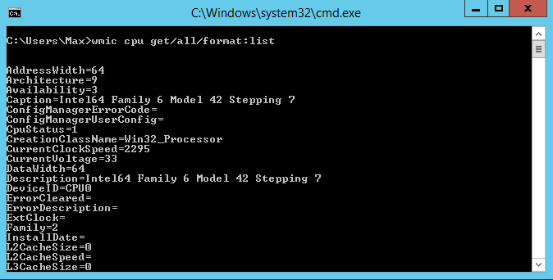

Рисунок 12.1 – Получение информации о процессоре

# 13 Получение информации о процессах в системе

Получить информации о процессах в системе можно через диспетчер задач (рисунок 13.1) или через командную строку (рисунок 13.2-13.3).

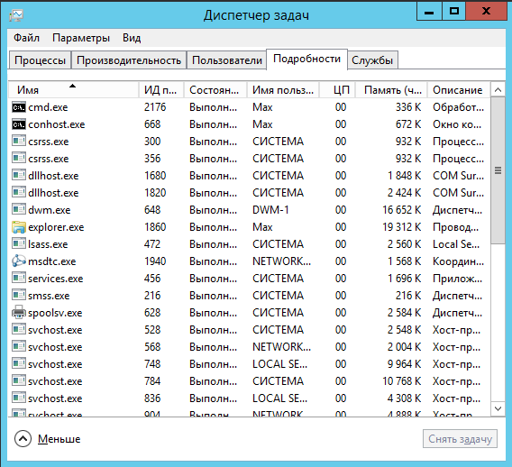

Рисунок 13.1 – Информация о процессах в диспетчере задач

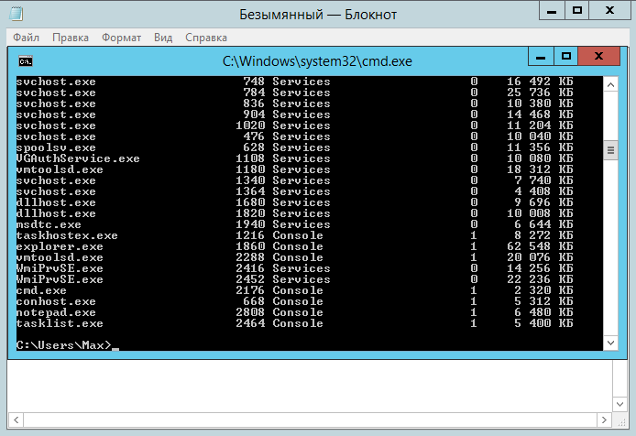Рисунок 13.2 – Информация о процессах командой «tasklist»

Чтобы закрыть нужный процесс из командной строки нужно воспользоваться командной taskkill с параметром PID процесса.

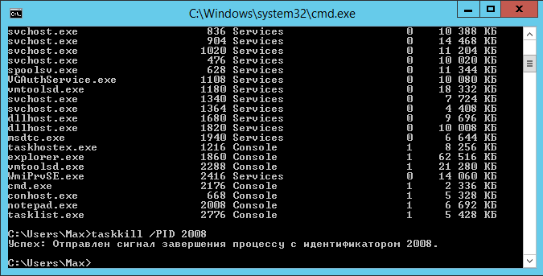

Рисунок 13.3 – Завершение процесса командной taskkill /PID 2008

Командой tasklist /svc можно получить список процессов на другой машине.

# 14 Определение сетевой информации

Для определения сетевой информации из командной строки нужно использовать команду «ipconfig» (рисунок 14.1), чтобы получить ping известного сайта применяется одноименная команда «ping» (рисунок 14.2), а для определения ближайших компьютеров в сети применяется команда «net view» (рисунок 14.3).

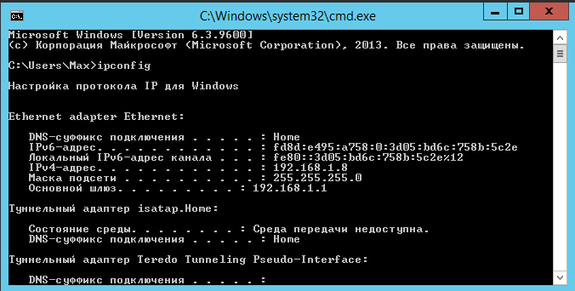

Рисунок 14.1 – Получение сетевой информации командой «ipconfig»

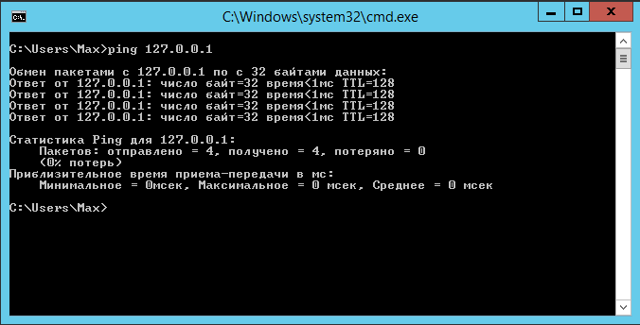

Рисунок 14.2 – Получение ping по известному адресу

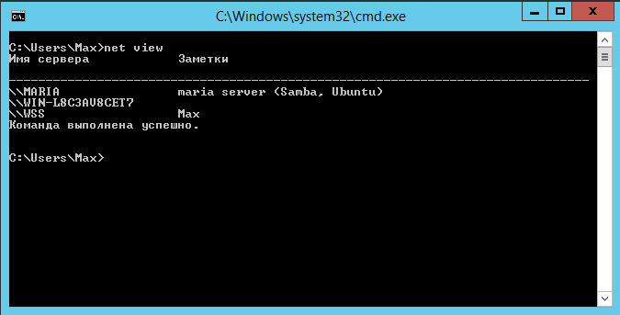

Рисунок 14.3 – Ближайшие компьютеры в сети